**Лабораторная работа № 6.**

**Детерминированные ЦВП с управлением по индексу.**

**Одномерные массивы.**

Цель работы: Научиться разрабатывать и реализовывать алгоритмы на вывод одномерных массивов, используя детерминированные циклические вычислительные процессы с управлением по индексу.

Используеое оборудование: ПК, среда разработки “PascalABC”,“Lasarus”.

**Задача 1.**

Постановка задачи:

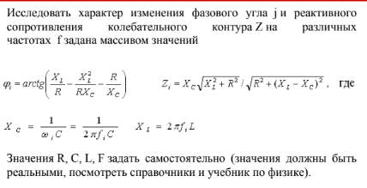

Математическая модель:

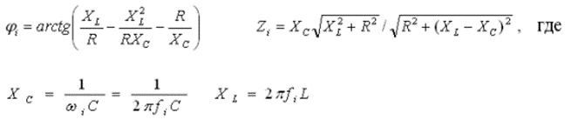

Блок схема:

http://www5a.wolframalpha.com/Calculate/MSP/MSP35241a7dh0fe0geh28aa0000457cib9ahe98h572?MSPStoreType=image/gif&s=36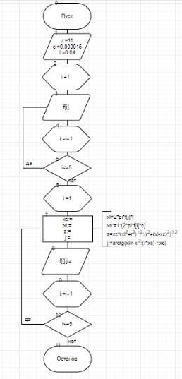

Список идентификаторов:

|  |  |  |
| --- | --- | --- |
| Имя | Смысл | Тип |
| r | Сопротивление | real |
| c | Емкость | real |
| l | Индуктивность | real |
| xc | Емкостное сопротивление | real |
| xl | Индуктивное сопротивление | real |
| z | Реактивное сопротивление колебательного контура | real |
| j | Фазовый угол | real |
| f | Частота (массив) | real |
| i | Индекс | integer |

Код программы:

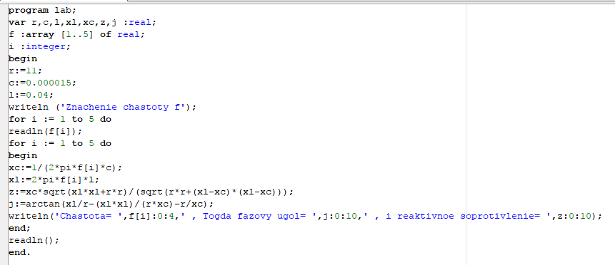

Результат выполненной работы:

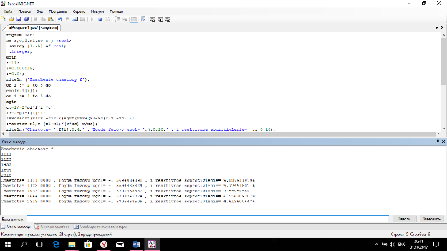

Анализ выполненной работы: Результат был получен с помощью ввода массива f типа real с индексом i типа integer, с помощью цикла for мы смогли ввести с клавиатуры каждый элемент массива. После выполнения этого цикла мы запустили следующий цикл for с тем же индексом, сосчитали значения нужных нам переменных Xc, Xl,z,j типа real и вывели получившееся значения. Таким образом, мы решили физическую задачу с помощью информационных технологий.

**Задача 2.**

Постановка задачи: Одномерный массив задан случайным образом. Организовать вывод массива. Найти сумму его элементов, вычислить среднее арифметическое его элементов.

Математическая модель:

sr:=sum/i;

sum:=sum+mas[i]

Блок схема:

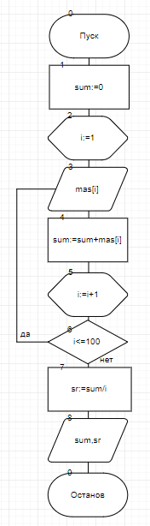

Список идентификаторов:

|  |  |  |
| --- | --- | --- |
| Имя | Смысл | Тип |
| mas | Массив | integer |
| i | Индекс | integer |
| sum | Сумма значений массива | integer |
| sr | Среднее значение суммы массива | real |

Код программы:

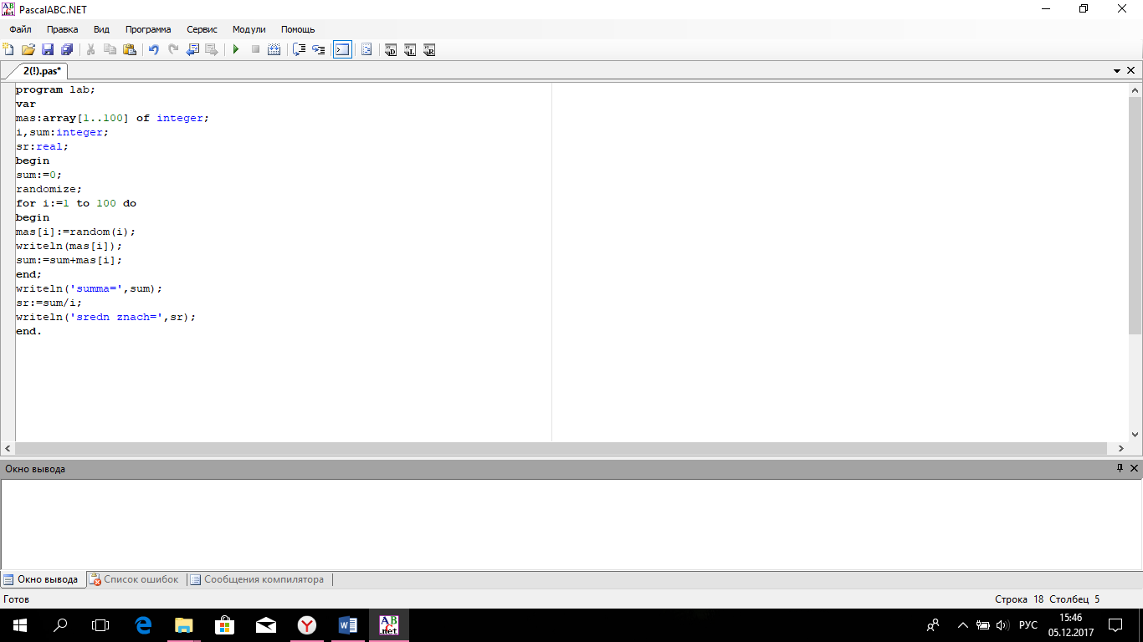

Результат выполненной работы:

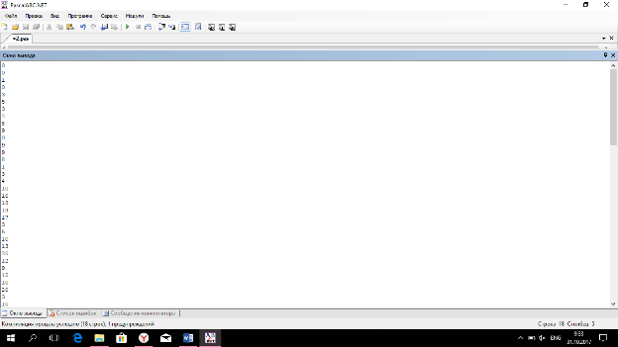

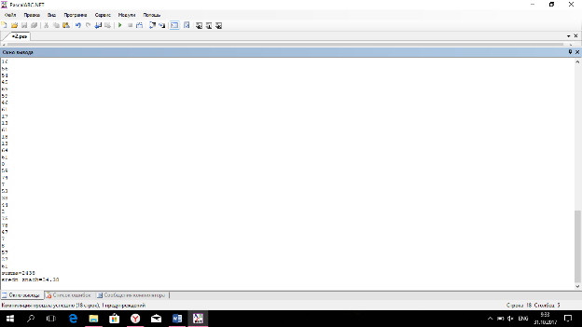

Анализ выполненной работы: Результат был получен с помощью ввода массива mas типа integer с индексом i типа integer, с помощью цикла for мы смогли вывести каждый случайным образом, сгенерированный элемент массива и сосчитать сумму значений этих элементов. После выполнения этого цикла мы вывели получившееся значение суммы и сосчитали среднее арифметическое его элементов, сумма представлена в типе integer и среднее арифметическое представлены в типе real.

**Задача 3.**

Постановка задачи: Одномерный массив вводится пользователем с клавиатуры. Переставить элементы массива, стоящие на четных и нечетных местах. задачу решить без проверки на четность индексов массива.

Математическая модель:

n=mas[i];

mass[i]=mass[i+1];

mass[i+1]=n

(где i изменяется с шагом 2.)

Блок схема:

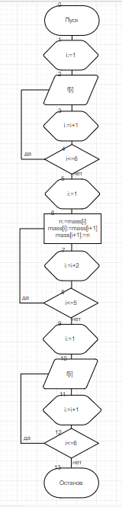

Список идентификаторов:

|  |  |  |
| --- | --- | --- |
| Имя | Смысл | Тип |
| mass | Массив | real |
| i | Индекс | integer |
| n | Переменная для переноса | real |

Код программы:

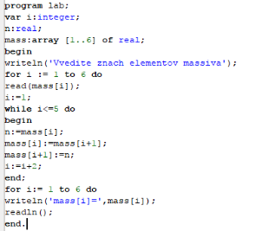

Результат выполненной работы:

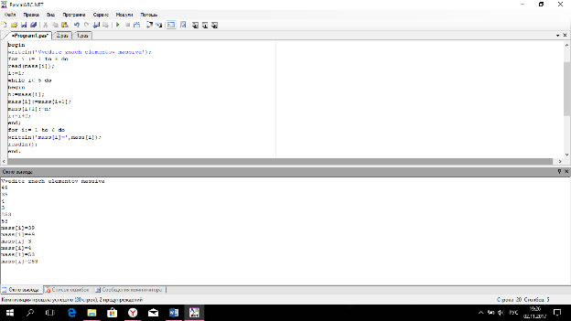

Анализ выполненной работы: Результат был получен с помощью ввода массива mass типа real с индексом i типа integer, с помощью цикла for мы смогли ввести с клавиатуры каждый элемент массива. После выполнения этого цикла мы запустили следующий цикл while с тем же индексом, который помог нам осуществить поставленную цель- поменять местами элементы массива путем присваивания переменным значения, для этого нам понадобилась переменная для переноса n типа real, затем мы запустили цикл for, который помог нам вывести получившееся значения.

**Задача 4.**

Постановка задачи: Заданы массивы A(5) и B(5). Получить массив C(10), расположив в начале его элементы массива A, а затем – элементы массива B. Для формирования массива С использовать один цикл.

Математическая модель:

C[i]=a[i]

C[i+5]=b[i]

Блок схема:

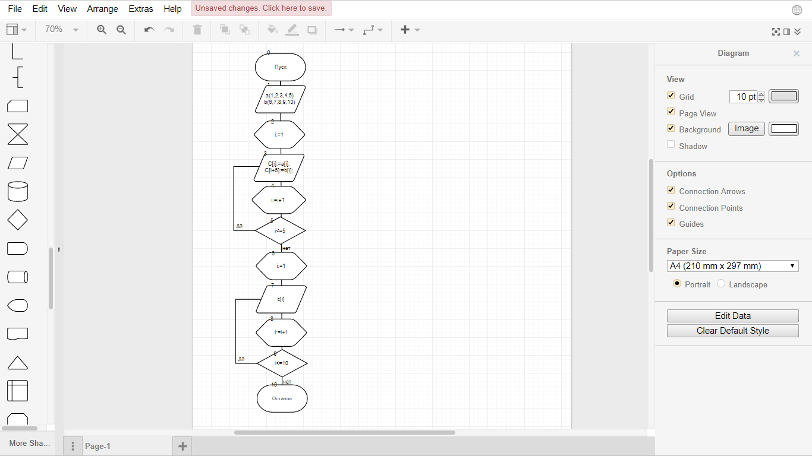

Список идентификаторов:

|  |  |  |
| --- | --- | --- |
| Имя | Смысл | Тип |
| A | Первый массив | integer |
| B | Второй массив | integer |
| C | Полученный массив | integer |
| i | Индекс | integer |

Код программы:

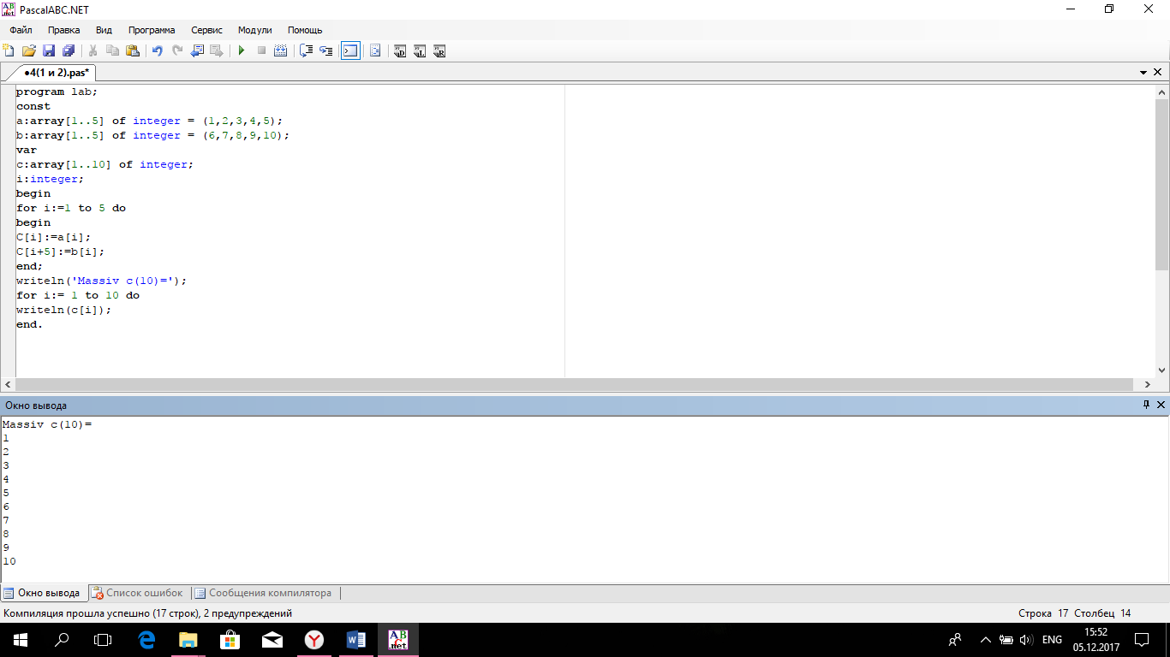

Результат выполненной работы:



Анализ выполненной работы: Результат был получен с помощью ввода массивов A, B, C типа integer с индексом i типа integer, так как сначала, для упрощения, я решила вывести элементы массивов А и В случайным образом, программа выдала одинаковые значения элементов, затем, поместив вывод массивов в один цикл, я поняла, что они выводятся поочерёдно, это тоже не подходило к решению данной задачи, поэтому сделала вывод одного массива с помощью ввода с клавиатуры и второго массива- случайным образом, но вскоре поняла, что самым оптимальным вариантом было бы присвоения массивам констант. После выполнения этих циклов мы запустили следующий цикл for, который помог нам осуществить поставленную цель- составить массив С, в котором на первом месте стоят значения элементов массива А, а на втором- значения элементов массива В, и вывести полученные значения.

**Вывод.**

Выполнив лабораторную работу по теме «Детерминированные ЦВП с управлением по индексу. Одномерные массивы.», мы научились решать поставленные нам задачи не только математически, но и физические, с помощью ввода в ЦВП массивов.